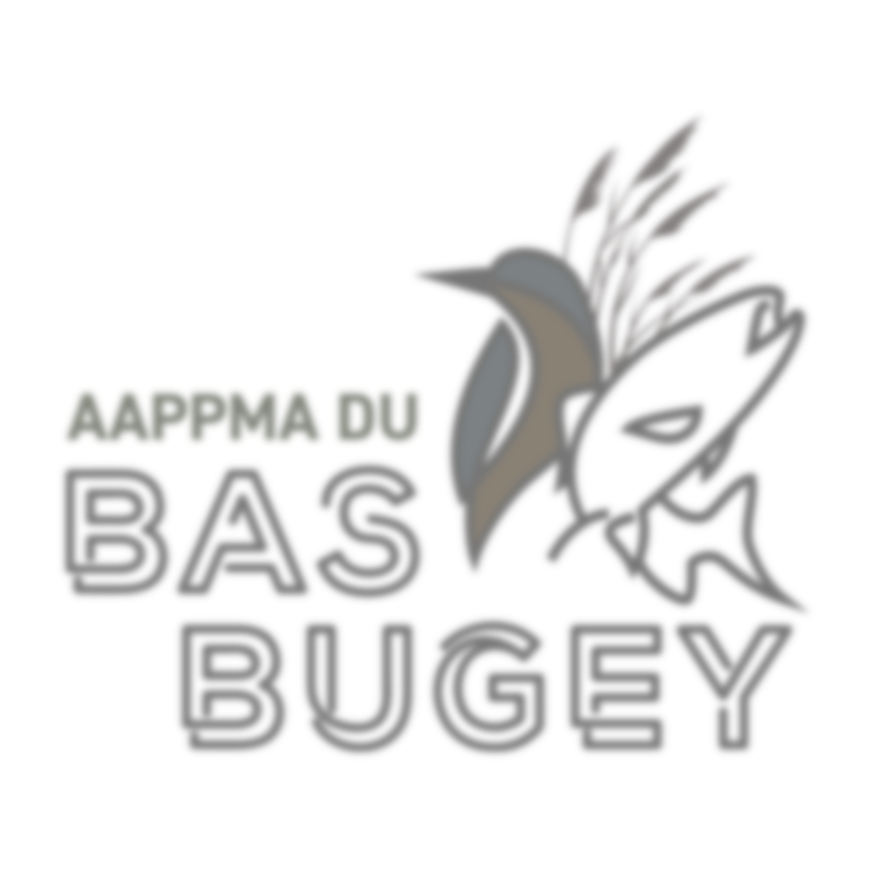  APN  Objectif  Les APN ont pour objectifs de former de futurs pêcheurs éclairés connaissant parfaitement les milieux naturels et les différentes problématiques qui y sont liées.  responsabilités  L’AAPPMA du Bas Bugey se retournera vers la responsabilité civile de chacun(e) en cas d’accidents ou de casse du matériel prêté.  L’utilisation d’embarcations se fera obligatoirement avec un gilet de sauvetage prêté par l’association et une demande de décharge de responsabilité devra être signée (ci-dessous).  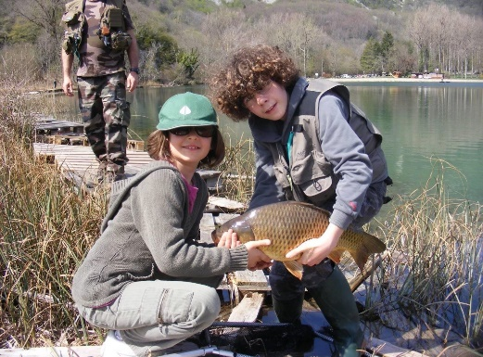 | generalites  horaires et lieux de pêche  Les horaires indiqués doivent être respectés pour un bon déroulement des APN. En cas d'empêchement, avertir au plus tôt les animateurs par mail ou téléphone. Les lieux de pêche et de RDV seront précisés 1 à 2 semaines à l’avance en fonction de la météo. Un atelier annulé pour cause de mauvais temps sera reporté ultérieurement.  equipement  Les participant(es) aux APN devront être habillé(es) en conséquence en fonction de la météo et des besoins du jour (K-way, casquette, lunettes,…). Ils/elles peuvent, s’ils/elles le souhaitent, venir avec leur propre matériel qui restera sous leur responsabilité. Cependant, du matériel adapté et de qualité sera évidemment prêté à tou(te)s les participant(es).  attitude  Les participant(es) aux APN devront avoir une attitude respectueuse envers autrui, envers les milieux aquatiques et envers les différents usagers des milieux aquatiques. Les enfants se mettant eux-mêmes ou les autres en danger ne seront plus acceptés durant les APN.  En cas d’absence à un APN après avoir réalisé une adhésion annuelle, l’AAPPMA du Bas Bugey ne sera pas en mesure de rembourser ce dernier au prorata.  - INSCRIPTIONS  L’adhésion annuelle de 90€ garantie une place pour la totalité des 11 ateliers sur l’année 2024. Il est cependant possible de s’inscrire aux ateliers « à la carte » pour la journée ou ½ journée (15€ la ½ journée / 25€ la journée). Réservation obligatoire 2 semaines à l’avance. Chaque APN peut accueillir 8 enfants maximum.  - REPAS  Pour les ateliers à la journée, les participant(es) devront prévoir un casse-croûte pour le repas du midi et une bouteille d’eau.  - REGLEMENT  Le règlement se fait par chèque à l’ordre de l’AAPPMA du Bas Bugey avant le premier APN pour les adhésions annuelles, au début de chaque APN pour les inscriptions « à la carte ».  securité  Les bénévoles encadrants titulaires du BAFA ou d’un Brevet d’initiation veilleront scrupuleusement à la sécurité de chacun(e) durant les APN. Le port du gilet de sauvetage sera obligatoire en cas de navigation en eau close.  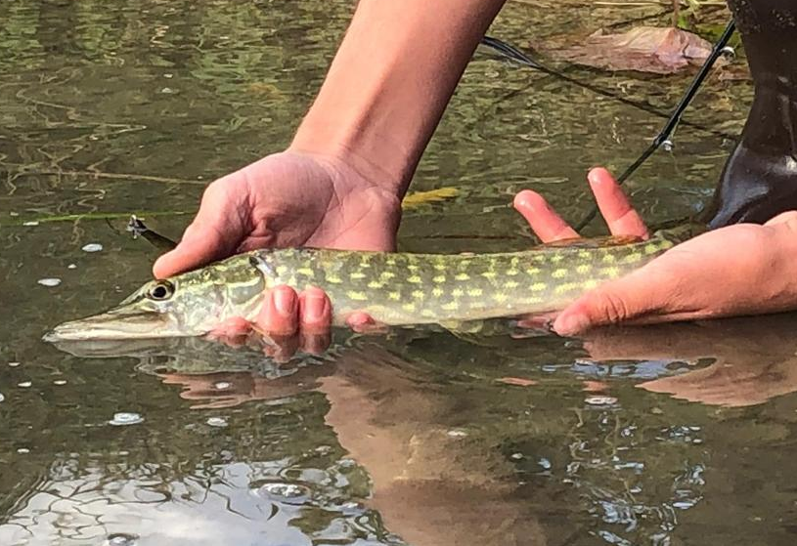  En cas d’accident, l’animateur ou le représentant de l’APN contactera les secours habilités à prendre toutes décisions d’intervention médicale ou chirurgicale si l’état de l’enfant présente un caractère d’urgence.  Toutes les allergies ou les problèmes de santé doivent être signalés en amont via le formulaire d’inscription.  Comme dans n’importe qu’elle structure collective qui accueille des jeunes, l’ensemble des vaccins obligatoires doivent être à jour (une copie du carnet de santé à la page des vaccinations est demandée).  En signant ce document :  - J’accepte que mon enfant soit responsable de son propre matériel durant les APN (s’il l’amène).  - J’accepte que mon enfant utilise une embarcation équipée d’un gilet de sauvetage, accompagné par un adulte.  - J’accepte que mon enfant soit évincé des APN en cas de mise en danger d’autrui récurrente.  - Je m’engage à respecter les horaires des APN et à amener mon enfant sur les lieux des ateliers définis à l’avance.  - Je m’engage à réserver les APN au minimum 2 semaines à l’avance lorsque je fais le choix d’inscrire mon enfant aux ateliers « à la carte ».  - J’ai pris connaissance et informé mon enfant des règles de l’APN et dégage la responsabilité des organisateurs et des animateurs au cas où l’enfant ne les respecterait pas.
  REGLEMENT de fonctionnement
  à lire et à signer par les responsables légaux

A……………………………………………………., le ……………………………………….

Signatures des responsables légaux de l’enfant (Précédées de la mention « lu et approuvé »)
CONTACTS : Nathan SCHLUMBERGER
edp@aappma-bas-bugey.fr
 06 32 31 34 52

